PROLONGATION DU REVEILLON 2023
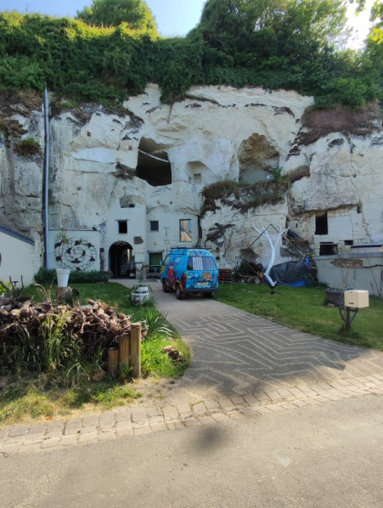
DU 2 JANVIER AU 8 JANVIER 2024
Mardi 2 Janvier 2024
Matin :départ du site après plein et vides faits
Après-midi : Visite du château de Chenonceau
Nuit : aire de Saint georges sur Cher

Mercredi 3 Janvier 2024
Matin : visite de la cave de Monmousseau avec dégustation
Après-midi : visite d’une champignonnière troglodyte
Nuit : aire de Saint Georges sur Cher

Jeudi 4 Janvier 2024
Matin : visite d’une confiserie , petit atelier
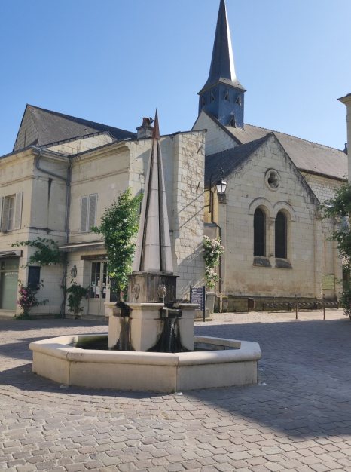
Après-midi : visite guidée LOCHES
Nuit ; parking bois chaudron à Ste Maure

Vendredi 5 janvier 2024
Matin : visite d’un atelier de vannerie
Après-midi : visite d’une chèvrerie avec dégustation
Nuit : sur le parking de la chèvrerie

Samedi 6 Janvier 2024
Matin : visite guidée de l’Abbaye de Fontevraud
Après-midi : visite d’un village troglodyte et d’une fabrique de
pommes tapées suivie d’une gouter gourmand
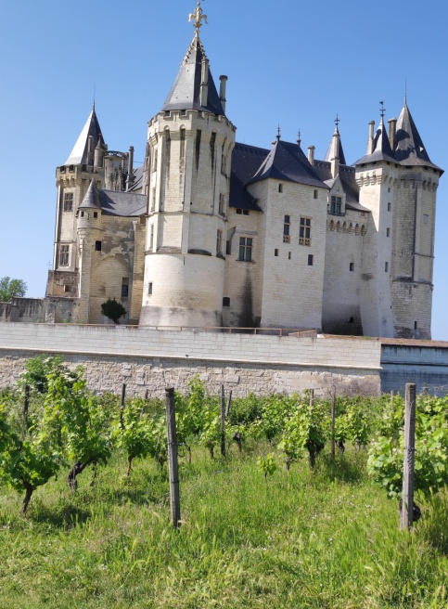
Nuit : sur le parking

Dimanche 7 Janvier
Matin :visite d’une distillerie à Saumur
Après- midi : initiation à la boule de Fort
Nuit : camping-car Park de Saumur

Lundi 8 Janvier
Dislocation avant midi.

Circuit de 195 km durant 6 jours au tarif de
183 Euros par personne sur une base de 2 personnes
201 Euros pour une personne seule
Il comprend :
-la visite d’un château
- 4 nuits avec électricité et eau ( si pas de gelée)
- 2 nuits en bivouac
- visite d’une cave troglodyte
- visite d’une champignonnière
- visite d’une confiserie avec dégustation et petit atelier
- visite guidée d’un logis royal
- visite d’une vannerie
- visite d’une chèvrerie avec dégustation
- visite guidée d’une abbaye
- visite d’un village troglodytique et d’une fabrique de pommes tapées avec
goutter gourmand
- visite d’une distillerie
-initiation à la boule de fort
- repas de dislocation
- 5 apéritifs
- soirée galette des rois
- pain et croissants

